

PRÁCTICA DE MICROBIOLOGIA E INMUNOLOGIA
PRÁCTICA N° 5
FECHA: | 02 de diciembre del 2024
NOMBRE DEL DOCENTE: |  | Silvia Reinoso O.
ASIGNATURA: |  | Microbiología e Inmunología.
LUGAR DE LA PRÁCTICA : |  | Virtual
PUESTOS DE TRABAJO:
INTEGRANTES: |  |  | GRUPO N°:
1. |  |  | 6.
2. |  |  | 7.
3. |  |  | 8.
4. |  |  | 9.
5. |  |  | 10.
TEMA DE PRÁCTICA:
- Observación de hongos microscópicos

RESULTADO DEL APRENDIZAJE
- Aplica técnicas básicas en microbiología a partir de la observación, aislamiento, cultivo, identificación para reconocer los agentes etiológicos que causan diferentes enfermedades infecciosas.

OBJETIVOS DE LA PRÁCTICA
- Preparar medios de cultivo selectivos para hongos.
- Diferenciar las características macroscópicas y microscópicamente de hongos filamentosos y levaduras
- Reconocer las características de los principales hongos causantes de micosis oportunistas.
FUNDAMENTO TEÓRICO
HONGOS MICROSCÓPICOS

Los hongos son organismos quimio-heterótrofos que sintetizan compuestos orgánicos necesarios para su crecimiento y para la obtención de energía a partir de fuentes orgánicas pre-existentes en el ambiente. Los hongos se alimentan por absorción, teniendo un papel ecológico de saprófitos, parásitos y patógenos, simbiontes y/o mutualistas. La adquisición de moléculas pequeñas (azúcares y aminoácidos) ocurre por difusión a través de la pared fúngica y la membrana celular, lo que permite una absorción directa. (Moore D.,2011).

La fuente de carbono preferida por los hongos son los carbohidratos, teniendo la capacidad de absorber y metabolizar fácilmente azúcares como glucosa, xilosa, sacarosa y fructuosa. En el laboratorio se preparan medios sintéticos que contienen una fuente rica de azúcares, nitrógeno (sales de amonio), fosforo y hierro, así como un pH ligeramente ácido (pH 5-6). Para evitar el crecimiento de bacterias contaminantes se pueden añadir antibióticos como cloranfenicol y ampicilina al medio de cultivo (Janson J. R, 2008).

Los hongos su estado vegetativo, crecen en estos sustratos, formando hifas y/o micelios (septados o cenocíticos); la mayoría de los hongos carecen de estructuras móviles, su pared celular está compuesta principalmente de glucanos y quitina. Los hongos pueden ser unicelulares o levaduras y pluricelulares que dan lugar a hongos filamentosos o más conocidos como moho. Sus mecanismos de reproducción incluyen la sexual, asexual y parasexual, lo que genera propagulos microscópicos (esporas). Una de las características fundamentales que permiten la identificación de los hongos es el análisis de las características macroscópicas y microscópicas de sus colonias. Fig1.

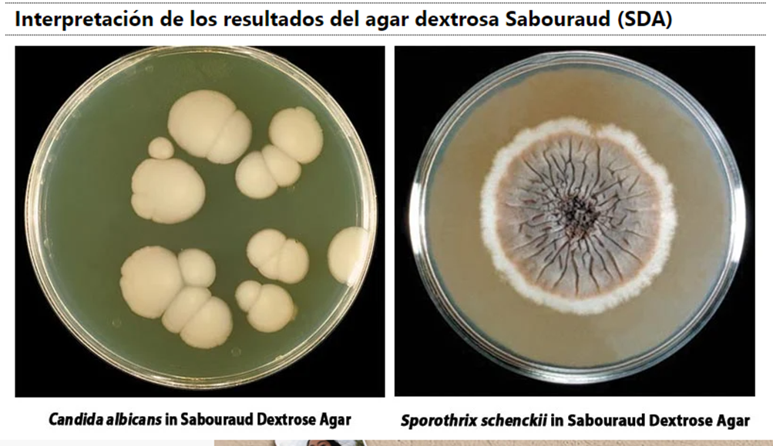
Fig.1. Características macroscópicas de hongos levaduriformes y filamentos en agar SDA
Fuente: https://microbenotes.com/wp-content/uploads/2018/09/Sabouraud-Dextrose-Agar-SDA.jpg

MATERIALES, EQUIPOS Y REACTIVOS
Computadora o dispositivo móvil con acceso a internet.
Videos
Internet
Aplicaciones interactivas
PROCEDIMIENTO
- Realizar las actividades detalladas en el apartado del aula virtual. 
- Leer la introducción y fundamento teórico sobre Observación de hongos microscópicos y manejo del microscopio: Observar detenidamente los videos planteados, contestar las preguntas con los resultados que se obtienen, desarrollar el informe de práctica
- Subir el informe al aula virtual hasta la fecha indicada todos los estudiantes
- Completar la tabla de resultados
- Bibliografiac complementaria acceder https://www.adelaide.edu.au/mycology/mycoses/cutaneous-mycoses#candidiasis-thrush

OBSERVACIONES Y/O RESULTADOS
Registro fotográfico de preparación de medios de cultivo y muestras

 | Imagen | Características macroscópicas | Características microscópicas | Estado telomorfo/anomorfo | Phylum
Muestra 1
Muestra 2
Muestra 3
Muestra 4
Tabla 1. Resultados identificación de hongos microscópicos

CONCLUSIONES
( Espacio para que desarrollen los estudiantes)

RECOMENDACIONES
(Espacio para que desarrollen los estudiantes)

CUESTIONARIO
- ¿Cómo se pude aislar hongos filamentosos y de levaduras en el laboratorio? ¿Cuáles son las condiciones requeridas?
- ¿Cuál es el medio de cultivo por excelencia para el cultivo de hongos? Describa su fundamento.
- Represente la estructura morfológica de mohos y levaduras y describa las diferencias
- ¿Qué es el dimorfimo? Describa 3 especies de hongos de importancia médica que lo presentan.
- Dibuje la estructura levaduriforme y micelial de Cándida albicans, identifique sus estructuras y factores de virulencia.
- Cite los distintos mecanismos de reproducción que se dan en el reino fungi.
- Describa las patologías que se pueden presentar en los seres humanos por hongos.
FIRMA DOCENTE |  |  |  | FIRMA RESPONSABLE DE LABORATORIO
MsC. Silvia Reinoso |  |  |  | Dr. Carlos Espinoza

